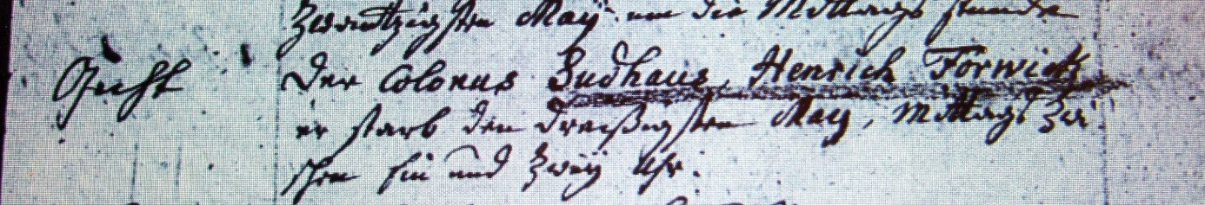

Kirchenbuch Flierich 1812; ARCHION-Bild 219 in „Beerdigungen 1810 – 1865“
Abschrift:
Linke Buchseite (hier nicht abgebildet): „d. 2ten Juny; Bramey;…; Alter 66 J. 7 Mon.“
Oben:
„ (Hauptkrankheit) Gicht; Der Colonus Sudhaus Henrich Forwick verstarb den dreißgsten May, Mittags zwischen ein und zwey Uhr“.

